新 书 推 荐

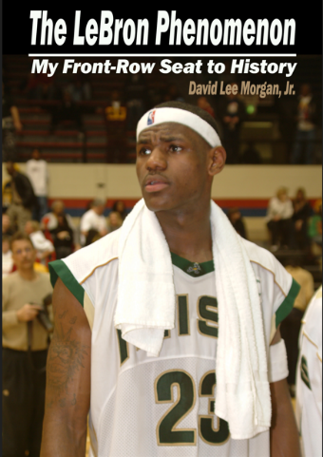
中文书名：《勒布朗现象：我亲眼见证的历史》
英文书名：THE LEBRON PHENOMENON: My Front-Row Seat to History
作 者：David Lee Morgan Jr.
出 版 社：Tucker DS Press
代理公司：Biagi/ANA/Brady
页 数：250页
出版时间：2026年9月
代理地区：中国大陆、台湾
审读资料：电子稿
类 型：传记和回忆录

内容简介：

一部充满私人情感与怀旧色彩的体育史话，而非冷冰冰的职业生涯数据汇总，是篮球迷、体育史读者以及俄亥俄州体育拥趸的绝佳选择。作者细腻刻画了一位处于接近于伟大的年轻运动员。

登上历史舞台并不总是伴随着大张旗鼓——有时，它在座无虚席的体育馆中上演，有时，它在赛场外静谧的瞬间悄然流转。翻开本书，重温这段他在世界瞩目前的传奇崛起历程。

【卖点】

·见证勒布朗·詹姆斯的起点：本书由从詹姆斯出道第一天起就进行随队报道的记者亲自撰写，真实记录了其高中岁月的第一手独家资料。

·权威记者执笔：作者身为《阿克伦灯塔报》（Akron Beacon Journal）的资深体育记者，在詹姆斯成长的关键塑造期能够极其难得的与他近距离接触。

·非传统传记：这并非一本刻板的传统传记，而是由个人轶事、幕后瞬间以及 21 世纪初那些尘封已久的秘闻交织而成的生动纪实。

·让球迷回想那个时代：带着温情的怀旧视角，深度复盘高中篮球史上这段绝无仅有、不可复制的辉煌时刻。

***

在他声名鹊起之前，在他进入 NBA 之前——他已经是个现象级人物了。

《勒布朗现象：我亲眼见证的历史》将读者带回 21 世纪初。那时，人满为患的高中体育馆、全美媒体的聚光灯，以及沉甸甸的期待，始终追随着这位穿梭于俄亥俄州及更广阔舞台的少年篮球奇才。

作为一名拥有长期随队采访权的资深体育记者，小大卫·李·摩根并非远距离观察，而是在一线记录了勒布朗·詹姆斯的崛起。通过私人记忆、赛场外的静谧瞬间，以及全美各个比赛之夜的律动，摩根捕捉到了在詹姆斯成为全球偶像之前，见证这位代际天才成长的真实点滴。

本书还收录了在詹姆斯高中时期曾与之交手的教练和球员在今天的感悟，为我们了解那个重塑篮球运动的时代提供了多维度视角。

精彩看点：

·詹姆斯高中时期鲜为人知的幕后故事。
·21 世纪初高中篮球文化巅峰时期的社会氛围。
·曾执教或与詹姆斯对垒的圈内人的个人反思。
·带着一丝感伤，回望那段成名改变一切之前的岁月。

作者简介：

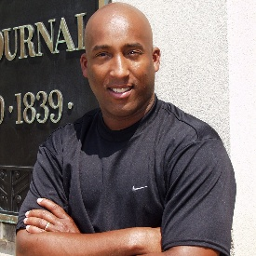
小大卫·李·摩根（David Lee Morgan Jr.）是一位屡获殊荣的资深记者，拥有三十余年的从业经验。他曾长期担任《阿克伦灯塔报》（Akron Beacon Journal）的体育记者，至今已出版 16 部著作。其中，《勒布朗·詹姆斯：巨星的崛起》（LeBron James: The Rise of a Star）曾被美国图书馆协会（ALA）评选为年度“最受缺乏阅读兴趣青少年喜爱的图书”之一。

摩根在多媒体领域亦颇有建树。他是2022年地区艾美奖获奖纪录片《破碎的界限：马里恩·莫特利的故事》（Lines Broken: The Story of Marion Motley，由 PBS 播出）的联合制片人；其作品《突破界限》（Breaking Through the Lines）也于2023年入围了《前言》杂志独立图书奖（Foreword INDIES）决赛名单。

2024年，摩根荣登俄亥俄州沃伦市体育名人堂。目前，他在俄亥俄州的斯托-芒罗福尔斯高中执教，负责英语、创意写作及视频新闻学课程。

感谢您的阅读！
请将反馈信息发至：版权负责人
Email：Rights@nurnberg.com.cn
安德鲁·纳伯格联合国际有限公司北京代表处
北京市海淀区中关村大街甲59号中国人民大学文化大厦1705室, 邮编：100872
电话：010-82504106, 传真：010-82504200
公司网址：http://www.nurnberg.com.cn
书目下载：http://www.nurnberg.com.cn/booklist_zh/list.aspx
书讯浏览：http://www.nurnberg.com.cn/book/book.aspx
视频推荐：http://www.nurnberg.com.cn/video/video.aspx
豆瓣小站：http://site.douban.com/110577/
新浪微博：安德鲁纳伯格公司的微博_微博 (weibo.com)
微信订阅号：ANABJ2002


